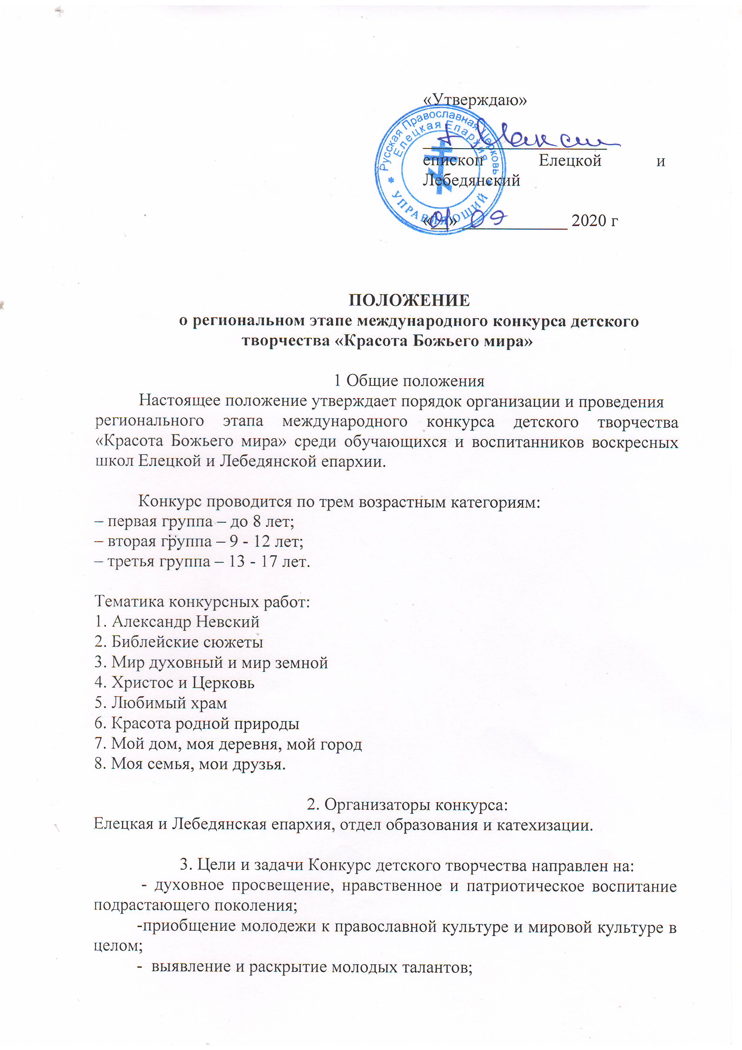
- создание среды для творческого общения детей и юношества России.

4. Требования к оформлению конкурсных работ
Работы, присылаемые на конкурс, должны соответствовать следующим требованиям:
- работы выполняются в графической (карандашом) или живописной (акварелью, гуашью, пастелью, маслом, тушью) технике;
- размер работ составляет не менее 30x40 см и не более 50x70 см;
- работы имеют ПОЛЯ шириной не менее 0,5 см;
- работы НЕ ОФОРМЛЯЮТСЯ паспарту или рамами;
- работы не оформляются паспарту или рамами;
- на оборотной стороне работы обязательно указываются: фамилия, имя; возраст автора; телефон для связи с родителями или официальными представителями автора; название рисунка; фамилия, имя, отчество педагога; полное наименование учебного заведения, его адрес;
- работа должна быть выполнена в том году, в котором проводится конкурс.
— на оборотной стороне рисунка приклеиваются 4 документа:
1. АНКЕТА (ФИО, возраст автора, телефон для связи с родителями или официальными представителями, название рисунка, номинация, ФИО педагога полностью и номер его телефона, полное название учебного заведения, полный почтовый индекс и адрес учебного заведения (См. Приложение 1).
2. КОПИЯ свидетельства о рождении или паспорта ребенка
3.СОГЛАСИЕ РОДИТЕЛЕЙ (законных представителей) на передачу авторских прав на творческую работу Отделу по образованию и катехизации Елецкой и Лебедянской епархии (См. Приложение 2).
4. СОГЛАСИЕ НА ОБРАБОТКУ ПЕРСОНАЛЬНЫХ ДАННЫХ (См. Приложение 3).

Работы, не соответствующие указанным требованиям, на конкурс не принимаются. Работы не рецензируются и не возвращаются.

5. Порядок проведения конкурса
5.1. Каждый участник имеет право представить на конкурс только ОДНУ работу.
5.2. Работы, представляемые на конкурс, выполняются индивидуально, коллективные работы не принимаются.
5.3. Для участия в конкурсе необходимо представить конкурсную работу и пакет сопроводительных документов до 15 октября 2020 года (до 12:00).

6.Этапы проведения конкурса
Конкурс проводится в три этапа.
Первый муниципальный этап проводится с 01 сентября по 15 октября 2020 г.
Второй региональный этап конкурса проводится с 19 октября по 01 ноября 2020 г.
Для участия во втором этапе НЕОБХОДИМО выслать заявку на участие в конкурсе (См. Приложение 4) и фотокопию работы (не более 2 от каждой возрастной категории) до 01 ноября 2020 (включительно) на электронный адрес – ksenijmel@yandex.ru.
ОРИГИНАЛЫ работ и пакет документов с 15 по 18 октября 2020 г. предоставляются в НОУ «НОУ Православная гимназия имени СВТ. Тихона Задонского», г. Елец, ул. Ленина, д. 125.
Второй региональный этап конкурса проходит на уровне Елецкой и Лебедянской епархии. Ответственными за организацию и проведение конкурса детского творчества «Красота Божьего мира» являются Отдел по образованию и катехизации Елецкой и Лебедянской епархии.
Для оценки работ (определения победителей) в регионе формируется жюри под председательством Преосвященнейшего епископа Елецкого и Лебедянского Максима. Состав жюри: председатель ОРОиК Клевцова О.В., иеромонах Сергей (Волков), иерей Александр Иванов, иерей Илья Пешков, Мальцева В.А. (канд. пед. наук, доцент, зав. кафедрой дизайна, художественного образования и технологий)
Итоги второго (регионального) этапа конкурса подводятся в срок до 01 ноября 2020 г. Итоги регионального этапа конкурса оформляются решением жюри, утверждаются владыкой.
Копия решения жюри передается в Отдел религиозного образования и катехизации Русской Православной Церкви (г. Москва) вместе с лучшими работами (не более 36-ти) не позднее 10 ноября 2020 года.
Третий (заключительный) этап конкурса – с 15 ноября по 15 декабря 2020 года:
- проходит в г. Москве в Синодальном отделе религиозного образования и катехизации Русской Православной Церкви;
- подведение итогов третьего этапа конкурса осуществляется жюри в срок до 15 декабря 2020 года. Награждение победителей, призеров, лауреатов регионального этапа конкурса детского творчества «Красота Божьего мира» пройдет в ноябре 2020 года в г. Елец (в дни Рождественских образовательных чтений).

ПОДВЕДЕНИЕ ИТОГОВ КОНКУРСА
- Итоги Епархиального этапа конкурса публикуются на официальном сайте Елецкой Епархии (http://el-eparhy.ru/).
- Итогами Международного конкурса детского творчества «Красота Божьего мира» являются итоги третьего (заключительного) этапа Конкурса.
- Итоги Международного конкурса публикуются на сайте Отдела религиозного образования и катехизации Русской Православной Церкви (https://pravobraz.ru).

Приложение 1
Печатная форма

Заявка на участие в конкурсе «Красота Божьего мира»

Фамилия
Имя
Возраст
Название работы
Номинация
Область, город/село
Учреждение (указать название полностью)
Почтовый индекс и адрес учебного заведения
Епархия
Педагог (ФИО, должность, место работы)
Номер телефона преподавателя
Номер телефона родителя

Приложение 2
Печатная форма

Образец согласия родителей (законных представителей)
участника Международного конкурса детского творчества «Красота Божьего мира» (далее – Конкурс) на передачу исключительных авторских прав на творческую работу, присланную на Конкурс*

СОГЛАСИЕ ЗАКОННОГО ПРЕДСТАВИТЕЛЯНА ПЕРЕДАЧУ ИСКЛЮЧИТЕЛЬНЫХ АВТОРСКИХ ПРАВ НА ТВОРЧЕСКУЮ РАБОТУ

Я,
 | (Фамилия, Имя, Отчество полностью, дата рождения)
 |  | серия |  |  | № |  | выдан
(вид документа, удостоверяющего личность) |  |  |  |  |  |  |  | (кем и когда выдан)
Проживающий(ая) по адресу

как законный представитель __________________________________________________________
(Ф. И. О. ребенка, название работы)
на основании _____________________________________________________________ (документ, подтверждающий, что субъект является законным представителем подопечного) настоящим даю свое согласие на передачу исключительных авторских прав на творческую работу ________________________________________________________________________________
(Ф. И. О. ребенка)
Автономной некоммерческой организации «Центр образовательных и культурных инициатив «ПОКОЛЕНИЕ», г. Москва, ул. Петровка, д. 28/2, тел./факс: 495-628-19-05.
Я даю свое согласие на использование исключительных авторских прав на творческую работу своего подопечного в целях участия данной творческой работы в Международном конкурсе детского творчества «Красота Божьего мира».
Я подтверждаю, что, давая такое Согласие, я действую по собственной воле и в интересах своего подопечного.

Дата: ______________________________
Подпись ________________________/____________________________

* согласие можно скачать на сайтах в разделе «Конкурс Красота Божьего мира»: www.pravobraz.ru и
www.anopokolenie.ru

Приложение 3
Печатная форма

СОГЛАСИЕ
НА ОБРАБОТКУ ПЕРСОНАЛЬНЫХ ДАННЫХ
Я, _______________________________________________________________,
^{(ФИО)}
паспорт ___________ выдан _______________________________________________,
(серия, номер) (когда и кем выдан)
адрес регистрации:_______________________________________________________,
не возражаю против обработки в персональных данных моего ребенка (указать ФИО и данные свидетельства о рождении или паспорта ребенка). _____________________________________________________________________________
Согласие дается мною, поскольку мой ребенок (указать ФИО) в Международном конкурсе детского творчества «Красота Божьего мира», проводимого Синодальным отделом религиозного образования и катехизации Русской Православной Церкви и Автономной некоммерческой организации «Центр образовательных и культурных инициатив «ПОКОЛЕНИЕ».
Персональные данные, предоставленные мною АНО «ПОКОЛЕНИЕ», включают в себя, в том числе (но, не ограничиваясь,) мои фамилия, имя, отчество, год, месяц, дата и место рождения, адрес, семейное, имущественное, социальное положение, паспортные данные, образование, профессия, доходы, а также все иные персональные данные, относящиеся к моей личности, доступные либо известные в любой конкретный момент времени АНО «ПОКОЛЕНИЕ» (далее - «персональные данные»).
Настоящее согласие предоставляется на осуществление любых действий в отношении моих персональных данных, включая, без ограничения: сбор, систематизацию, накопление, хранение, уточнение (обновление, изменение), использование, распространение (в том числе передача), обезличивание, блокирование, уничтожение, трансграничную передачу Персональных данных, а также осуществление любых иных действий с моими персональными данными с учетом действующего законодательства.
Обработка персональных данных осуществляется АНО «ПОКОЛЕНИЕ» с применением следующих основных способов (но, не ограничиваясь ими): хранение, запись на электронные носители и их хранение, передача в Оргкомитет Конкурса.
Настоящее согласие дается до истечения сроков хранения соответствующей информации или документов, содержащих вышеуказанную информацию, определяемых в соответствии с законодательством Российской Федерации. Отзыв настоящего согласия может быть произведен в письменной форме путем направления мною соответствующего письменного уведомления АНО «ПОКОЛЕНИЕ» не менее чем за 3 (три) месяца до момента отзыва согласия.
О последствиях моего отказа дать письменное согласие на обработку представленных персональных данных или отзыва согласия я предупрежден.

"____" ___________ 201__ г. _______________ /_______________/
Подпись Расшифровка подписи

* согласие можно скачать на сайтах в разделе «Конкурс «Красота Божьего мира» www.pravobraz.ru и www.anopokolenie.ru

Приложение 4
Электронное письмо направить на адрес: ksenijmel@yandex.ru
до 01.11.2020 г.

ФИО  (в дательном падеже) | Возрастная категория | Название работы | Педагог | Название учебного заведения.
Иванову Олегу Ивановичу | 9 - 12 лет | «Александр Невский и его подвиг» | Петрова Ольга Ивановна

